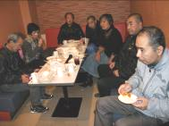
平成２2年12月活動
クリスマス会
今年も残すところあと少し。『希望の峰』では利用者の皆さん、職員一同クリスマス会ということで、カラオケに行きました。今回は時間もタップリありましたので、皆さん１曲は歌えた？と思います。いつ聞いても皆さん歌がお上手でびっくりします。食べたり飲んだり歌ったりと、とても楽しんでいただけたようで、またやりたいという声が多数聞かれました。次回も、カラオケ行きましょうネ！！！

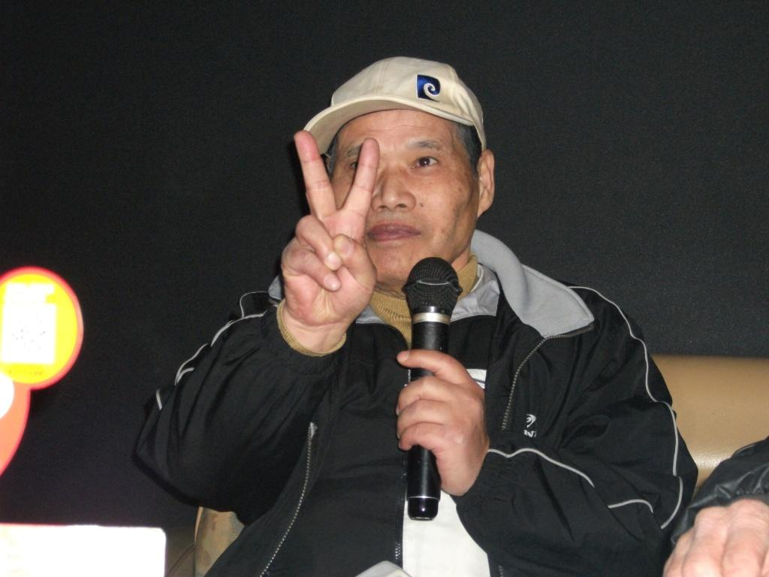
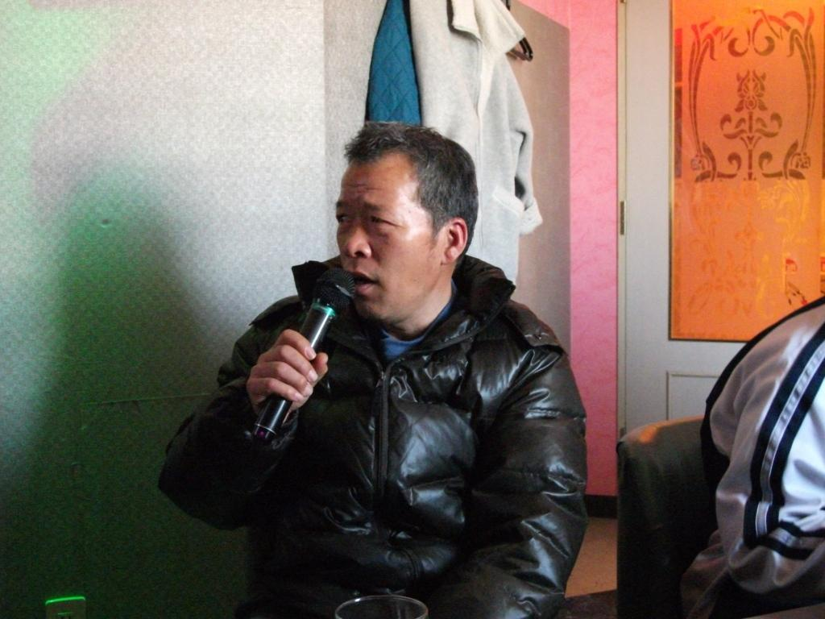
皆さん歌が大好き❤❤❤なかなかマイクを離さない人も・・・！
(^.^)(^.^)

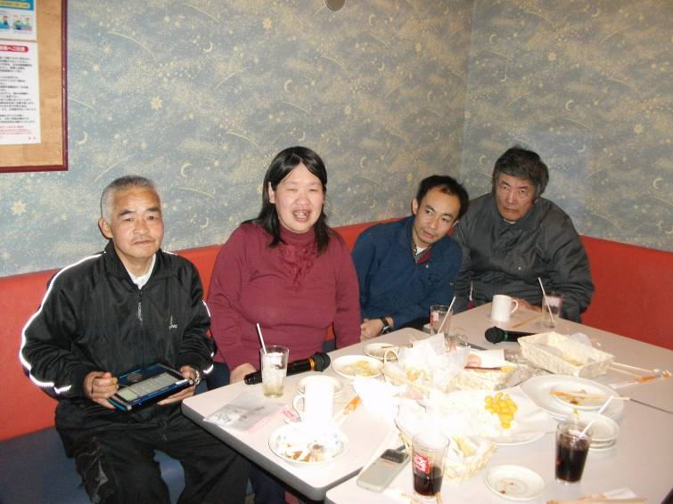
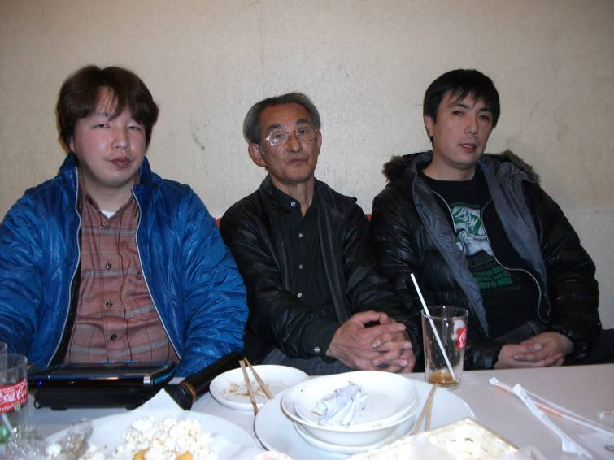
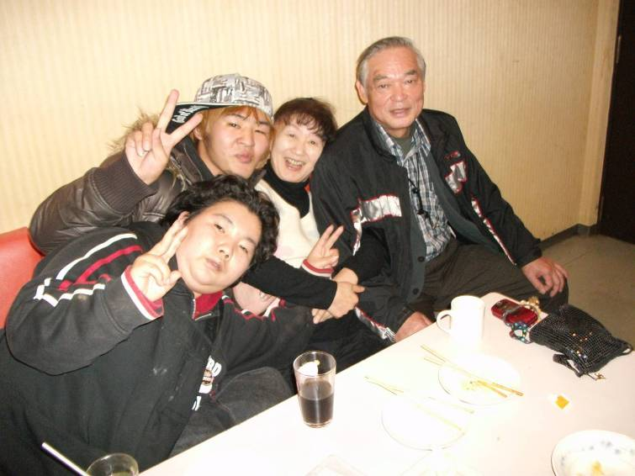
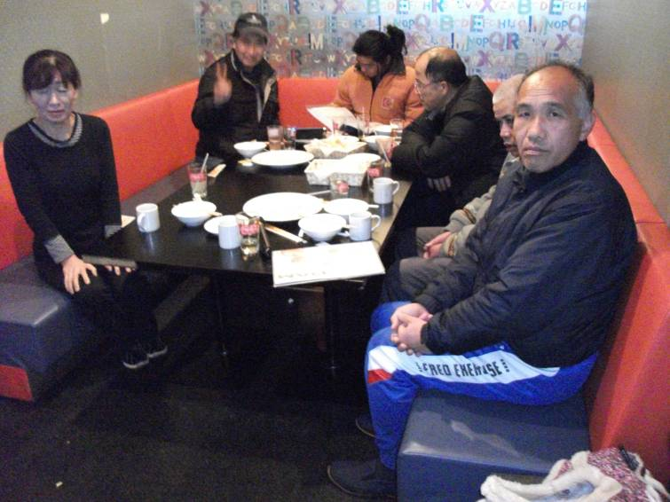

新しいお仕事

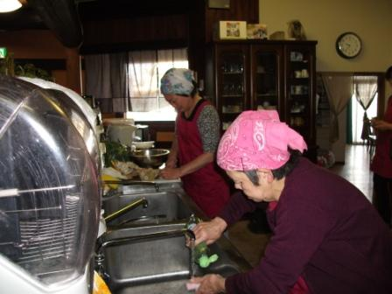

茨城特産の乾燥芋を袋詰めする作業です。お芋を１７０ｇずつはかり袋詰めし、封をして完成です。決められた量にするのが、なかなかたいへんです。
今月は年末にかけて内職作業が忙しくなりました。チラシ折もたくさん入りました。チラシ折は、皆さんで出来るお仕事です。この頃は慣れてきて作業も速く進むようになり、枚数もたくさん出来るようになりました。

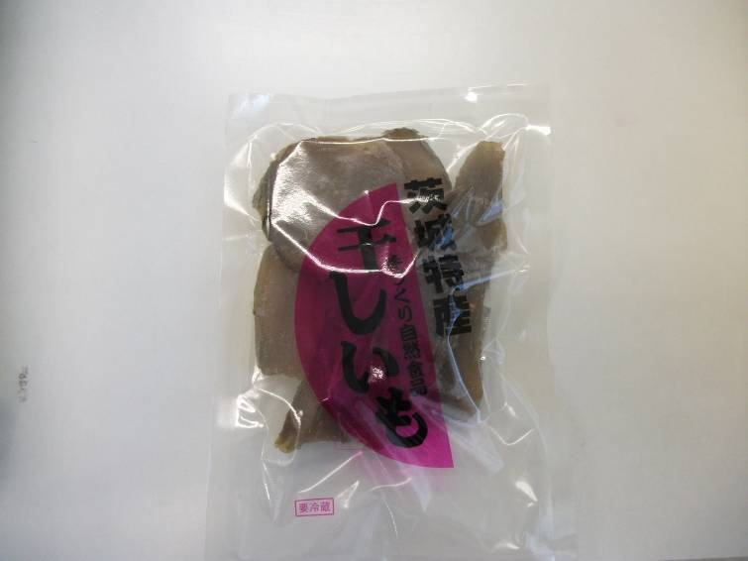
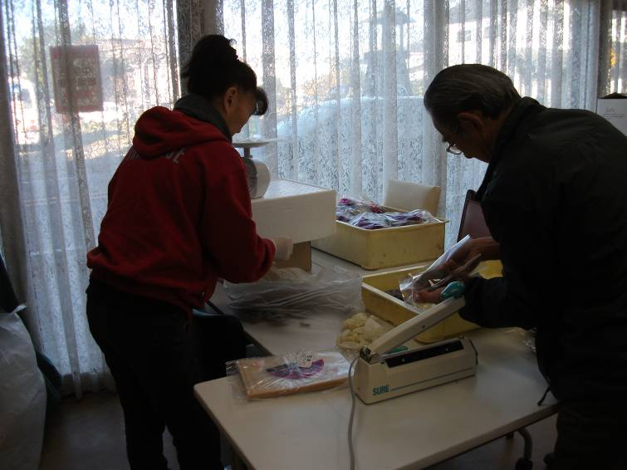
大掃除
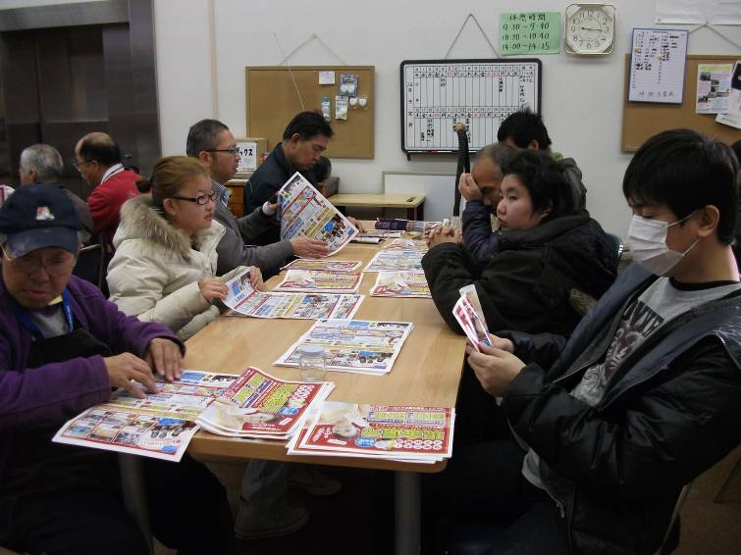
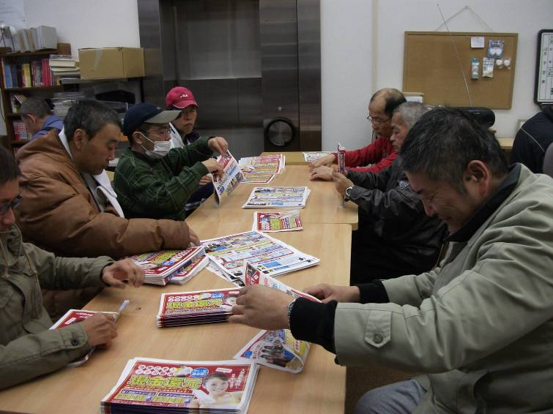
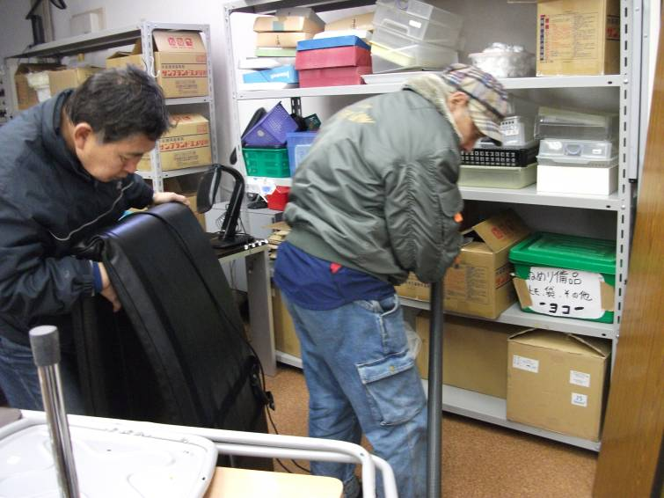

今年も今月最後の出勤の日に、作業場やトイレ、建物の外周りと大掃除をしました。常日ごろ皆さんで利用している場ですので、全員で協力して床、廊下の雑巾がけをし、隅々までキレイにしました。一年間の汚れ？がしっかりと落ちました。
ストラップはサイコロに大きさ5ミリ角程の透明なシールを貼る作業でした。一つ一つまがらないように、シワに
ならないように、
丁寧に貼ってい
きます。これが
なかなか細かくて
大変な作業でした。

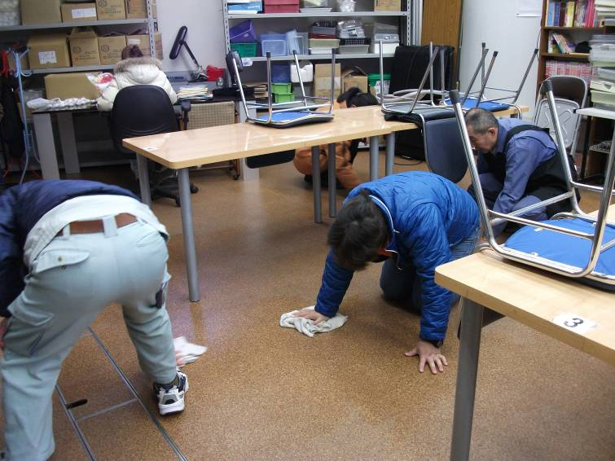
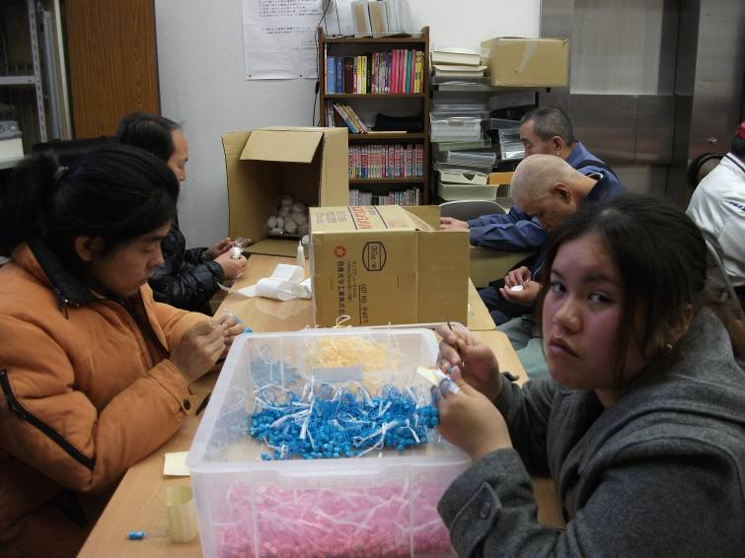


障害を持つ方で、一緒に働く仲間をお待ちしております。就労移行支援では、レストラン・リサイクル・軽作業等お好みで選べます。あなたも社会参加してみませんか ❤❤❤
見学、体験入所、随時受けつけております。
お気軽にお問い合わせください。
自立支援センター 希望の峰
グループホーム 希望の峰
茨城県牛久市田宮2-50-1
Tel 029-830-8451 Fax 029-830-8448

★ストラップ★
今回いただいたお仕事は、ストラップを台紙にかけて、袋に入れる作業をしています。お土産用のものを多くやらせていただいております。細か

